SZCZEGÓŁOWY OPIS PRZEDMIOTU ZAMÓWIENIA – CZĘŚĆ NR 4

„Dostawa i montaż nowych mebli i wyposażenia w związku z rozbudową szkoły - biblioteka”

Wyposażenie | Szt. | Opis
BIBLIOTEKA
Regał biblioteczny | 8 | 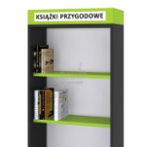  Regał biblioteczny 1960 x 800 x 300, korpus biały , półki i nadstawka w kolorze zielonym. Mebel wykończony obrzeżem PCV 2 mm.  Nadstawka na etykietę 100 x 600 x 300 w kolorze zielonym, wykończona obrzeżem PCV 2 mm. Na nóżkach.
Zestaw szaf do biblioteki | 1 kpl | 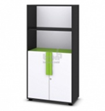  Szafa 1 szt- wym. 1580 x 800 x 400, w części górnej regał z dwiema wnękami, w części dolnej szafka z drzwiami zamykanymi na zamek, uchwyty drewniane długie malowane w kolorze kolorowej płyty (zielone), korpus grafitowy, fronty białe. Plecy z białej płyty HDF. Mebel wykończony obrzeżem PCV 2 mm. Na nóżkach.  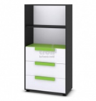  Szafa 1 szt.-wym. 1580 x 800 x 400, w części górnej regał z dwiema wnękami, w części dolnej trzy szuflady, uchwyty drewniane długie malowane w kolorze kolorowej płyty (zielone), korpus grafitowy, fronty białe. Plecy z białej płyty HDF. Mebel wykończony obrzeżem PCV 2 mm. Na nóżkach.  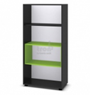  Szafa 1 szt.- wym. 1580 x 400 x 400, otwarty z dwiema półkami w kolorze zielonym (kolorowy kwadrat) plus jedna w kolorze grafitowym, korpus grafitowy, plecy z białej płyty HDF. Mebel wykończony obrzeżem PCV 2 mm. Na nóżkach.
Tablica korkowa 100x200 cm - zielona | 1 | 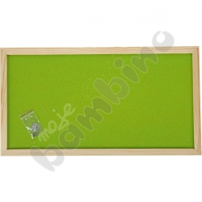  Tablica z kolorową powierzchnią korkową, w aluminiowej ramie lub w drewnianej malowanej na biało, do prezentacji prac lub wywieszania ogłoszeń szkolnych. • wym. 100 x 200 cm.
Krzesło nauczycielskie | 1 | 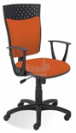  Wysokość całkowita: 995-1165 mm. Wysokość siedziska: 445-580 mm. Wysokość oparcia: 540-600 mm. Szerokość siedziska: 460 mm. Głębokość siedziska: 430 mm. Podstawa: TS02-BL: pięcioramienna, materiał – tworzywo sztuczne (PA+GF), szare. Mechanizm: Active-1 synchroniczny. Siedzisko: tapicerowane, osłona tworzywo sztuczne. Oparcie: tapicerowane, wysokie, osłona tworzywo.
Krzesełko z tworzywa rozmiar 5- kolor szary | 6 | 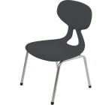  Krzesło wykonane z tworzywa sztucznego z poliuretanu o wysokiej gęstości, siedzisko oraz oparcie jako jeden element, oparcie jest lekko sprężyste oraz w umożliwia dostosowanie się w naturalny sposób do placów dziecka, wysoka jakość wykonania uniemożliwia zdeformowanie kształtu oraz zgniecenia oparcia i siedziska oraz uniemożliwia złamanie, tworzywo sztuczne jest w pełni wypełnione nie posiadające powietrza wewnątrz zwiększając tym samym odporność oraz jakość produktu . Stelaż do siedziska oraz oparcia w kolorze aluminium z stópkami, konstrukcja wykonana z rury 22 mm o profilu okrągłym o rozmiarze wg sanepidu 5 w kolorze zielonym . Trwałość: odporne na zabrudzenia i nieprzemakalne , a powierzchnia w siedzisku antypoślizgowa i moletowana. Możliwość sztaplowania krzeseł, otwór w oparciu ułatwiający przemieszczanie krzesełek.
Zestaw bibliotekarza  - lada | 1 kpl | 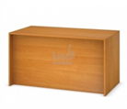  Lada krótka 1 szt. wym. 1200 x 750 x 750, płyta 18 mm, wykończony obrzeżem PCV 2 mm, blenda na całej wysokości lady, korpus grafit, blenda biała  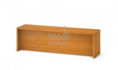  Nadstawka 1. szt. wym. 1200 x 300 x 350, płyta 18 mm, wykończony obrzeżem PCV 2 mm, płyta grafit  Nadstawka 1.szt. wym. 350 x 300 x350, płyta 18 mm, wykończony obrzeżem PCV 2 mm, blenda na całej wysokości lady, korpus grafit,  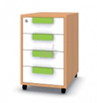  Kontenerek – 1 szt. wym. 620x420x600 płyta 18 mm biała , uchwyty drewniane długie malowane w kolorze zielonym, korpus grafit, fronty białe, zamek centralny, obrzeże PCV 2mm
KĄCIK CZYTELNICZY | 1 | 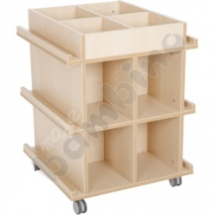  Mobilna biblioteczka wykonana z płyty laminowanej o gr. 18 mm, w kolorze buk y, z obrzeżem ABS multiplex. • wym. 60 x 60 x 78 cm • wym. przegrody górnej 27 x 21 x 9 cm • wym. przegrody dolnej 29 x 21 x 27,5 cm
Kanapka rozkładana - zielona | 2 | 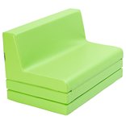Kanapa wykonana z pianki, pokrytejwytrzymałą tkaniną PCV – wolną od ftalanów, trudnopalną zgodnie z normami PN-EN 1021-1 i PN-EN 1021-2, odporną na ścieranie: ? 30.000 cykli, łatwą do utrzymania w czystości,-skaden bezftalanowy, łatwą do utrzymania w czystości . Kanapa skłąda się z 3 części wygodnego siedziska z oparciem oraz 2 materacy. Wszystkie części połączone ze sobą trwałym przeszyciem. Kolor zielony • wym. 48 x 80 x 49 cm • wym. po rozłożeniu 144 x 80 x 32,5 cm • gr. materaca 8 cm
POJEMNIKI | 10 | Transparentne pojemniki do przechowywania pomocy dydaktycznych, gier i różnych drobiazgów z pokrywą.  • poj. 13 l  • wym. 38 x 28,5 x 21,6 cm  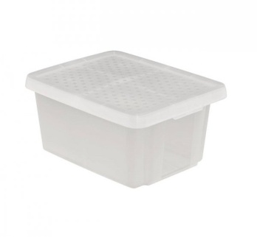
POJEMNIKI | 5 | Transparentne pojemniki do przechowywania pomocy dydaktycznych, materiałów i przyborów plastycznych z pokrywą.  • poj. 18 l  • wym. 43 x 33 x 21,4 cm  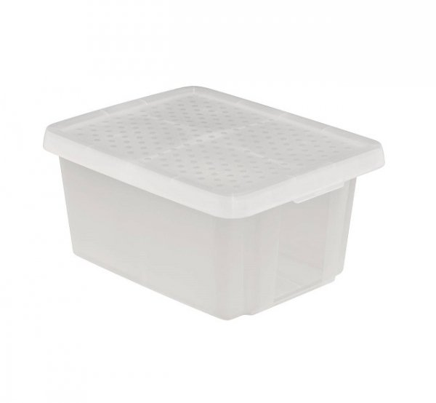
POJEMNIKI | 10 | Transparentne pojemniki do przechowywania pomocy dydaktycznych, materiałów i przyborów plastycznych z pokrywą i uchwytem.  • wym. 37 x 28 x 16,5 cm  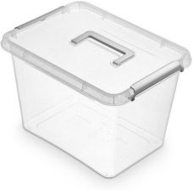
SALA KOMPUTEROWA
Krzesło nauczycielskie | 1 | - Wysokość całkowita: 995-1165 mm. Wysokość siedziska: 445-580 mm. Wysokość oparcia: 540-600 mm. Szerokość siedziska: 460 mm. Głębokość siedziska: 430 mm. Podstawa: TS02-BL: pięcioramienna, materiał – tworzywo sztuczne (PA+GF), czarne lub grafit . Mechanizm: Active-1 synchroniczny. Siedzisko: tapicerowane, osłona tworzywo sztuczne. Oparcie: tapicerowane, wysokie, osłona tworzywo.
Krzesło obrotowe | 24 | 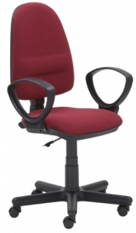  - Krzesło obrotowe Perfect z mechanizmem CPT.  - Miękkie tapicerowane siedzisko i oparcie.  - Siedzisko o wymiarach: szerokość 440 mm, głębokość 395-420 mm.  - Możliwość blokady kąta odchylenia oparcia w wybranej pozycji za pomocą śruby.  - Regulowana głębokość siedziska za pomocą śruby.  - Regulowana wysokość krzesła.  - Regulowana wysokość oparcia za pomocą śruby.  - Stałe, wygodne podłokietniki.  - Podstawa stalowa z nakładkami z tworzywa sztucznego.  - Samohamowne kółka DO powierzchni twardych.  - Produkt posiada Atest Badań Wytrzymałościowych Remodex oraz Protokół Oceny Ergonomicznej Instytutu Medycyny Pracy.
Tablica biała suchościeralna | 1 | - Tablica biała suchościeralna o powierzchni magnetycznej lakierowanej.  - Rama wykonana z profilu aluminiowego w kolorze srebrnym, wykończona popielatymi narożnikami.  • wym. 170 x 100 cm
DODATKOWE WYMOGI ZAWARTE W CENIE:
  - montaż w siedzibie Zamawiającego;
  - bezpłatny serwis gwarancyjny w okresie gwarancji;
  - przedmiot zamówienia musi być dostarczony do siedziby Zamawiającego oraz zamontowany i rozstawiony w miejscu wskazanym przez Zamawiającego,
  - dostawa mebli (opakowanie, ubezpieczenie, transport) będących przedmiotem oferty do siedziby Zamawiającego na koszt Wykonawcy;
  - oznakowanie każdego produktu znakiem umowy n-r umowy/ rok / zadanie
  - oferowane wyposażenie ma być fabrycznie nowe nie użytkowane w jakikolwiek sposób.
  - materiały użyte w produkcji mebli muszą posiadać ważne certyfikaty jakości i higieny (płyta, kleje, lakiery, obrzeża), które Wykonawca zobowiązuje się dostarczyć w dniu ostatniego odbioru
  - Wykonawca w dniu ostatniego odbioru zobowiązany będzie do przekazania Zamawiającemu dokumentu potwierdzającego, że dostarczony model krzesła posiada ważne badanie wytrzymałościowe.
  - gwarancja minimalna 4 lata - od dnia odbioru całego przedmiotu zamówienia potwierdzonego protokołem odbioru bez uwag.
  - Wskazana wizja wszystkich pomieszczeń.

